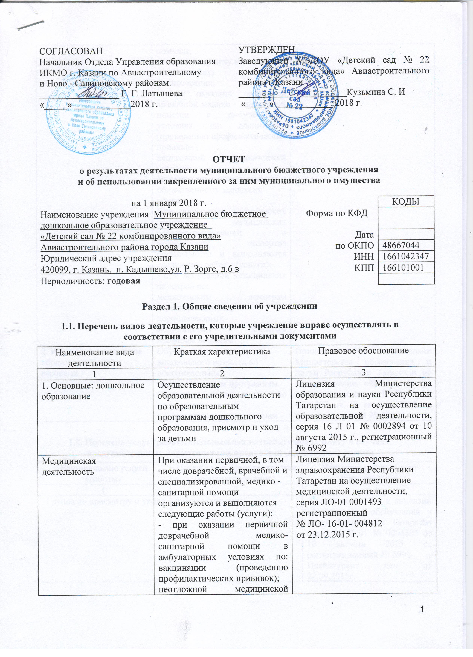
помощи;
сестринскому делу в педиатрии;
медицинскому массажу; физиотерапии;
- при оказании первичной врачебной медико - санитарной помощи в амбулаторных условиях по: вакцинации (проведению профилактических прививок)
неотложной медицинской помощи;
организации здравоохранения и общественному здоровью;
педиатрии.
При проведении медицинских осмотров, медицинских освидетельствований и медицинских экспертиз организуются и выполняются следующие работы (услуги):
- при проведении медицинских осмотров по:
медицинским осмотрам (предварительным, периодическим);
медицинским осмотрам профилактическим.
2. Иные: дополнительное образование детей и взрослых | Обучение и развитие детей дошкольного возраста по дополнительным образовательным программам  Обучение взрослых по дополнительным образовательным программам | Приложение № 1 к лицензии Министерства образования и науки Республики Татарстан на осуществление образовательной деятельности серия 16 П 01 № 0006897 от 10 августа 2015 г., регистрационный № 6992

1.2. Перечень услуг (работ), оказываемых потребителям за плату в случаях, предусмотренных нормативными правовыми (правовыми) актами
Наименование услуги (работы) | Потребитель (физическое или юридическое лицо) | Нормативный правовой (правовой) акт
1 | 2 | 3
Группа по присмотру и уходу | Физические лица | Приложение № 1 к лицензии Министерства образования и науки Республики Татарстан серия 16 П 01 № 0006897 от 10 августа 2015 г., регистрационный № 6992  Прейскурант цен от 22.09.2015г.

1.3. Перечень разрешительных документов, на основании которых учреждение осуществляет деятельность
Наименование документа | Номер и дата выдачи | Срок действия
1 | 2 | 3
Свидетельство о регистрации юридического лица | Серия 16 №007083827. 11.11.2014 г.
Постановление Исполнительного комитета муниципального образования г.Казани «О создании дополнительных дошкольных мест в образовательных учреждениях г. Казани» | От 02.09.2014 г. № 5208
Устав МБДОУ «Детский сад № 22 комбинированного вида» Авиастроительного района г. Казани | Приказ КЗИО г. Казани от 28.10.2014г. №1665/КЗИО-ПК
Свидетельство о государственной регистрации права земельного участка | Серия АА № 392525 от 09.07.2015 г.
Свидетельство о государственной регистрации права здания детского сада | Серия АА № 123238 от 21.05.2015 г.
Лицензия Министерства образования и науки Республики Татарстан | 16 Л 01 № 0002894 от 10 августа 2015 г., № 6992 | бессрочно
Договор оперативного управления | №1/35 от 8 мая 2015 г.
Лицензия Министерства здравоохранения Республики Татарстан на осуществление медицинской деятельности | серия ЛО-01 № 0001493  регистрационный  № ЛО- 16-01- 004812  от 23.12.2015 г.

1.4. Сведения о сотрудниках учреждения
N п/п | Наименование показателя | Численность сотрудников |  | Уровень профессионального образования (квалификации) сотрудников* |  | Причины изменения количества штатных единиц
N п/п | Наименование показателя | на начало отчетного периода | на конец отчетного периода | на начало отчетного периода | на конец отчетного периода | Причины изменения количества штатных единиц
1 | 2 | 3 | 4 | 5 | 6 | 7
1. | Штатная численность | 26,69 | 26,69 | X | X
2. | Фактическая численность | 24 | 25 | 1-9  3-14  5-1 | 1-9  3-15  5-1 | Постановление Исполнительного Комитета г. Казани от 30.11.2016 г. № 4889 «О проведении оптимизационных мероприятий по учреждениям образования г. Казань в 2016-2017г»

* Уровень профессионального образования (квалификации) сотрудников: высшее - 1, неполное высшее - 2, среднее профессиональное - 3, начальное профессиональное - 4, среднее (полное) общее - 5, основное общее - 6, не имеют основного общего - 7, ученая степень (кандидат наук - 8, доктор наук - 9).

1.5. Средняя заработная плата сотрудников учреждения

Наименование показателя | Размер средней заработной платы, руб
1 | 2
за 2016 год | 18144,25
за 2017 год | 19673,37
за отчетный 2018 год | 20883,57

Раздел 2. Результат деятельности учреждения

2.1. Сведения об исполнении муниципального задания на оказание муниципальных услуг (выполнение работ)
в полном объеме 100%

2.2. Сведения об осуществлении деятельности, связанной с выполнением работ или оказанием услуг, в соответствии с обязательствами перед страховщиком по обязательному социальному страхованию
не осуществляется

2.3. Сведения о балансовой (остаточной) стоимости нефинансовых активов, дебиторской и кредиторской задолженности
Наименование показателя | Значение показателя |  |  |  | Примечание
Наименование показателя | на начало отчетного периода | на конец отчетного периода | динамика изменения  (гр. 3 - гр. 2) | % изменения | Примечание
1 | 2 | 3 | 4 | 5 | 6
Балансовая (остаточная) стоимость нефинансовых активов учреждения, руб | 46684028,96 | 48116951 | 1432922,04 | 3,07 | Увеличение балансовой стоимости произошло за счет безвозмездного поступления и поступления от поставщиков
Общая сумма выставленных требований в возмещение ущерба по недостачам и хищениям материальных ценностей, денежных средств, а также от порчи материальных ценностей, руб
Справочно:
Суммы недостач, взысканные с виновных лиц, руб
Суммы недостач, списанные за счет учреждения, руб
Сумма дебиторской задолженности, руб | 56450,33 | 234429,02
В том числе:

в том числе: нереальная к взысканию дебиторская задолженность, руб
Сумма кредиторской задолженности, руб | 0 | 0
в том числе:
в том числе:
просроченная кредиторская задолженность, руб
Итоговая сумма актива баланса, руб | 313225,64 | 69090821,12

2.4. Изменение цен (тарифов) на платные услуги (работы), оказываемые потребителям в течение отчетного периода
Наименование услуги  (работы) | Квартал
Наименование услуги  (работы) | I | II |  | III |  | IV
Наименование услуги  (работы) | цена (тариф) | цена (тариф) | % изменения  (гр. 3:гр. 2 х 100) | цена (тариф) | % изменения  (гр. 5:гр. 3 х 100) | цена (тариф) | % изменения  (гр. 7:гр. 5 х 100)
1 | 2 | 3 | 4 | 5 | 6 | 7 | 8
Группа присмотра и ухода | 300,00 | 300,00 | 100% | 300,00 | 100% | 300,00 | 100%

2.5. Сведения о потребителях и доходах, полученных от оказания платных услуг (выполнения работ)

Вид услуги (работы) | Общее количество потребителей, воспользовавшихся услугами (работами) учреждения (в том числе платными для потребителей) |  |  |  |  |  | Средняя стоимость услуг (работ) для потребителей, руб |  |  |  | Суммы доходов, полученных от оказания платных и частично платных услуг  (выполнения работ), руб
Вид услуги (работы) | бесплатно |  | частично платно |  | полностью платно |  | частично платных |  | полностью платных
Вид услуги (работы) | 2017 г. | 2018 г. | 2017 г. | 2018 г. | 2017 г. | 2018 г. | 2017 г. | 2018г. | 2017 г. | 2018 г. | 2017 г. | 2018 г.
1 | 2 | 3 | 4 | 5 | 6 | 7 | 8 | 9 | 10 | 11 | 12 | 13
Родительская плата за присмотр и уход за детьми | 0 |  | 96 | 112 | 0 | 0 | 2998,0 | 3799,00 |  |  | 3199963,40 | 3640200,75
Дополнительные платные услуги |  |  |  |  | 18 | 23 |  |  | 300 | 300 | 46 090,97 | 67137,88

2.6. Сведения о жалобах потребителей

Наименование потребителя | Суть жалобы | Принятые меры
1 | 2 | 3
 | отсутствует

2.7. Сведения о показателях плана финансово-хозяйственной деятельности

Единица измерения: руб

Наименование показателя | По плану | Фактически  (кассовое исполнение) | Процент исполнения,  % | Примечание
1 | 2 | 3 | 4 | 5
Остаток средств на начало года | X | 51811,25 | X
Поступления, всего | 13 070 324,23 | 12 846 936,05 | 98,29
в том числе:
Субвенции госзадания | 12 819 730,30 | 12629811,49
Из них родительская плата | 3 814879,51 | 3 640 200,75
Иные источники | 149 986,68 | 149 986,68
Доход от платных услуг | 100 607,25 | 67 137,88
Выплаты, всего | 13 070 324,23 | 12 783 102,12 | 97,8
в том числе:
Субвенции госзадания | 12 819 730,30 | 12578828,15
Из них родительская плата | 3 814 879,51 | 3 632 750,49
Иные источники | 149 986,68 | 149 986,68
Доход от платных услуг | 100 607,25 | 54 287,29
Остаток средств на конец года | X | 115 645,18 | X
Справочно:
Объем публичных обязательств, всего
в том числе:

2.8. Объем финансового обеспечения

Объем финансового обеспечения, задания учредителя |  |  | Объем финансового обеспечения в рамках программ, утвержденных в установленном порядке |  |  | Объем финансирования обеспечения деятельности, связанной с выполнением работ и оказанием услуг в соответствии с обязательствами перед страховщиком по обязательному социальному страхованию
2016 г. | 2017 г. | 2018 г. | 2016 г. | 2017 г. | 2018 г. | 2016 г. | 2017 г. | 2018 г.
1 | 2 | 3 | 4 | 5 | 6 | 7 | 8 | 9
10 658 183, 53 | 11 877 296,38 | 12798526,3 | 209 016,29 | 62 611,  45 | 149986,68

2.9. Сведения о прибыли учреждения

Сумма прибыли до налогообложения |  |  | Сумма налога на прибыль |  |  | Сумма прибыли после налогообложения
2016 г. | 2017 г. | 2018 г. | 2016 г. | 2017 г. | 2018 г. | 2016 г. | 2017 г. | 2018 г.
1 | 2 | 3 | 4 | 5 | 6 | 7 | 8 | 9
нет | нет | нет | нет | нет | нет | нет | нет | нет

Раздел 3. Сведения об использовании имущества, закрепленного за учреждением

Наименование показателя | На начало отчетного периода | На конец отчетного периода
1 | 2 | 3
Общая балансовая (остаточная) стоимость недвижимого имущества, находящегося у учреждения на праве оперативного управления, руб | 41731082,96 | 41731082,96
Общая балансовая (остаточная) стоимость недвижимого имущества, находящегося у учреждения на праве оперативного управления, и переданного в аренду, руб
Общая балансовая (остаточная) стоимость недвижимого имущества, находящегося у учреждения на праве оперативного управления, и переданного в безвозмездное пользование, руб
Общая балансовая (остаточная) стоимость движимого имущества, находящегося у учреждения на праве оперативного управления, руб | 2781463 | 4147685,04
Общая балансовая (остаточная) стоимость движимого имущества, находящегося у учреждения на праве оперативного управления, и переданного в аренду, руб
Общая балансовая (остаточная) стоимость движимого имущества, находящегося у учреждения на праве оперативного управления, и переданного в безвозмездное пользование, руб
Общая балансовая (остаточная) стоимость особо ценного движимого имущества, находящегося у учреждения на праве оперативного управления | 2171483 | 2238183
Общая площадь объектов недвижимого имущества, находящегося у учреждения на праве оперативного управления, | 1987,6 | 1987,6
в том числе:
переданного в аренду,
переданного в безвозмездное пользование,
Количество объектов недвижимого имущества, находящегося у учреждения на праве оперативного управления, шт | 1 | 1
Объем средств, полученных в отчетном году от распоряжения в установленном порядке имуществом, находящимся у учреждения на праве оперативного управления, руб | - | 99 000

Главный бухгалтер
УО ИКМО по Авиастроительному
и Ново-Савиновскому району г. Казани _________________ Э.Ф. Зарипова
(подпись) (расшифровка подписи)

« » 2019 г.

